МІНІСТЕРСТВО ОСВІТИ І НАУКИ УКРАЇНИ
Прикарпатський національний університет імені Василя Стефаника Факультет історії, політології і міжнародних відносин
Кафедра політичних наук

БАКАЛАВРСЬКА РОБОТА
на тему
«Національна безпека України в умовах глобальної нестабільності»

Виконала студентка 4 курсу групи ПНБз-41
спеціальності: «052 Політологія» Кучеренко Яна Василівна
Науковий керівник:
Матвієнків Світлана Миколаївна

Рецензенти
Допущено до захисту:
« » 2025р.

Івано-Франківськ 2025

Зміст
Вступ 2
Розділ 1. Теоретико-методологічні основи національної безпеки 5
1.1. Поняття національної безпеки: сутність та складові 5
1.2. Законодавча та нормативно-правова база забезпечення національної безпеки України 9
Розділ 2. Сучасні виклики та загрози національній безпеці України в умовах глобальної нестабільності 16
2.1. Військова агресія та гібридна війна з боку Російської Федерації 16
2.2. Економічна та енергетична безпека в умовах війни 24
2.3. Кіберзагрози та інформаційна війна 30
Розділ 3. Стратегічні напрями забезпечення національної безпеки України 35
3.1. Роль сектора безпеки і оборони у протидії зовнішнім загрозам 35
3.2. Шляхи вдосконалення державної політики у сфері національної безпеки…………………………………………………………………………….40
Висновки 42
Список використаних джерел 43
Додатки 47

Вступ
Актуальність теми. Національна безпека є фундаментальною умовою існування, стабільного розвитку та процвітання будь-якої держави. Для України ця категорія набула особливого значення у зв’язку з тривалими викликами, що постають перед країною з початку російської агресії у 2014 році, а особливо після повномасштабного вторгнення у 2022 році. У зв’язку з цим забезпечення національної безпеки перетворилось із теоретичного концепту на головний практичний пріоритет державної політики.
Ситуація у світі також суттєво ускладнює національні зусилля. Зростаюча глобальна нестабільність проявляється у таких явищах, як загострення міжнародних конфліктів, руйнування системи колективної безпеки, розповсюдження дезінформації, кіберзагроз, терористичної активності, економічних криз, пандемій і змін клімату. Такі процеси підвищують вразливість держав, особливо тих, що перебувають на геополітичному перехресті, як Україна.
Особливої гостроти набуває питання пошуку дієвих механізмів протидії гібридним загрозам. Росія застосовує широкий спектр засобів, включно з кібератаками, інформаційною війною, енергетичним шантажем і дипломатичним тиском, що вимагає від України адаптації до нових форматів загроз, які не завжди піддаються традиційним методам протидії.
Водночас важливою умовою забезпечення національної безпеки є тісна інтеграція у світові безпекові структури, такі як НАТО та Європейський Союз, а також зміцнення внутрішньої стійкості суспільства, зокрема через розвиток громадянського суспільства, волонтерського руху та розбудову стійкої системи територіальної оборони.
Враховуючи всі ці чинники, дослідження проблематики національної безпеки в умовах глобальної нестабільності є не лише актуальним, а й критично необхідним. Воно сприяє кращому розумінню динаміки загроз, дозволяє оцінити ефективність чинних стратегій безпеки, а також окреслити напрямки їх удосконалення. Вивчення цього питання дозволяє формувати цілісне бачення нової безпекової парадигми України у ХХІ столітті.
Об'єктом дослідження є система національної безпеки України.
Предметом дослідження є механізми, інструменти та стратегічні підходи до забезпечення національної безпеки України в умовах глобальної нестабільності.
Метою роботи є аналіз сучасного стану національної безпеки України та визначення ефективних шляхів її зміцнення в контексті глобальних загроз.
Завдання дослідження:
- з’ясувати теоретичні засади поняття національної безпеки;
- охарактеризувати чинну нормативно-правову та інституційну базу;
- проаналізувати військову агресію та гібридну війну з боку Російської Федерації
- розглянути економічну та енергетичну безпеку в умовах війни
- проаналізувати кіберзагрози та інформаційна війна
- виділити роль сектора безпеки і оборони у протидії зовнішнім загрозах
- розкрити шляхи вдосконалення державної політики у сфері національної безпеки
Питання національної безпеки широко досліджуються в працях українських та зарубіжних науковців, а також у стратегічних документах – Стратегії національної безпеки України, Білій книзі Сектору безпеки і оборони та звітах РНБО. Проте динамічність загроз вимагає постійного оновлення аналітичних підходів, що зумовлює потребу в подальших наукових дослідженнях.
У процесі дослідження були використані методи:
- аналіз і синтез – для опрацювання наукової літератури та нормативних актів;
- системний підхід – для комплексного розгляду структури національної безпеки;
- порівняльний аналіз – для вивчення міжнародного досвіду;
- прогностичний метод – для визначення потенційних ризиків і стратегій протидії.
Практичне значення одержаних результатів. Результати дослідження можуть бути використані при вдосконаленні державної політики у сфері безпеки, розробці навчальних програм для підготовки фахівців у сфері державного управління, а також як основа для подальших наукових досліджень. Запропоновані підходи спрямовані на зміцнення національної стійкості та підвищення ефективності реагування на загрози.
Структура курсової роботи. Робота складається зі вступу, трьох розділів, висновків і списку використаних джерел. У першому розділі – «Теоретико-методологічні основи національної безпеки» – розглядаються ключові поняття національної безпеки, її змістовне наповнення, а також аналізується вітчизняна нормативно-правова база у цій сфері.
Другий розділ – «Сучасні виклики та загрози національній безпеці України в умовах глобальної нестабільності» – присвячений аналізу реальних загроз національній безпеці, зокрема збройній агресії Росії, економічній та енергетичній нестабільності, кібер та інформаційним атакам.
У третьому розділі – «Стратегічні напрями забезпечення національної безпеки України» – досліджується діяльність сектора безпеки і оборони, аналізуються сучасні підходи до формування державної політики у сфері безпеки та запропоновано напрями її вдосконалення. Завершується робота висновками, що підсумовують результати дослідження, а також списком використаних джерел, що відображає аналітичну і нормативну базу дослідження.

Розділ 1. Теоретико-методологічні основи національної безпеки

  - Поняття національної безпеки: сутність та складові

Насамперед слід зауважити, що поняття «національна безпека» охоплює широкий спектр вимірів та аспектів, які різняться залежно від підходів, з яких здійснюється їхній аналіз. Навіть за умов методологічної узгодженості та спільної системи світоглядних координат між дослідниками, можна спостерігати суттєві відмінності у трактуванні змісту національної безпеки представниками різних галузей знань зокрема, правознавцями, військовими, економістами, політологами тощо.
Узагальнено, національна безпека виступає складною багаторівневою категорією, яка відображає ієрархічно організовану реальність із багатьма посередкованими зв’язками та залежностями. Вона може осмислюватися як на повсякденному рівні, через буденні уявлення громадян, так і на високому теоретичному рівні аналізу [7, с. 25].
Концепція національної безпеки у стислій формі являє собою систему фундаментальних державних і суспільних поглядів на цінності, інтереси, а також механізми й засоби протидії як реальним, так і потенційним загрозам. Відповідно, ефективність державної політики у сфері безпеки залежить як від чіткого формулювання національних інтересів та цілей, так і від усвідомлення механізмів їх досягнення в межах державного управління [10, с. 35].
Безпека є базовою умовою існування суспільства та основною функцією держави. Нездатність гарантувати цей фундаментальний суспільний ресурс неминуче призводить до занепаду. Як слушно зазначається в науковій літературі, хоча правопорядок та економічна стабільність мають велике значення, саме захищеність від базових загроз є необхідною передумовою для функціонального суспільного життя [4, с. 15].
Цікаво, що на рівні державного дискурсу термін «національна безпека» вперше з’явився у 1904 році в посланні президента США Теодора Рузвельта до Конгресу, коли він обґрунтовував необхідність контролю над зоною Панамського каналу. З того часу поняття поступово перейшло від політичного до правового аналізу й стало об’єктом міждисциплінарного дослідження.
У більшості наукових джерел національну безпеку трактують як стан захищеності життєво важливих інтересів особи, суспільства та держави від загроз будь-якого походження. Під такими інтересами зазвичай розуміється сукупність потреб без належного інструментарію їх реалізації.
Однак, деякі дослідники вказують на обмеженість такого підходу. Так, В. А. Ліпкан розглядає національну безпеку як окрему сферу буття людини, нації та держави, яка забезпечує зв’язок між поколіннями, культурою, звичаями й природним середовищем. Йдеться про збереження як матеріальних, так і духовних надбань нації та узгодження потреб людини в безпеці з діяльністю відповідних державних і недержавних інституцій [13, с. 10].
У праці О. С. Власюка «Національна безпека України: еволюція проблем внутрішньої політики» національна безпека трактується як форма самозбереження українського народу в умовах державності, що гарантує його сталий розвиток і захист від зовнішніх та внутрішніх загроз. Автор підкреслює системний характер безпеки, яка охоплює правові та соціальні гарантії стабільного розвитку й захисту громадянських, духовних і матеріальних цінностей [4, с. 25].
Інші автори, зокрема Т. І. Блистів, В. Т. Колесник, П. Я. Пригунов та К. В. Карпова, пропонують розглядати національну безпеку як процес, а систему її забезпечення як інструмент організації цього процесу, що вказує на її динамічний характер у контексті розвитку державності [2, с. 15].
«Політична енциклопедія» визначає національну безпеку як здатність держави зберігати свою цілісність, суверенітет, соціально-політичні та економічні засади, а також діяти як повноцінний суб’єкт міжнародних відносин [16, с. 489].
Різноманіття підходів до осмислення національної безпеки вказує на багатогранність цієї категорії. Законодавче закріплення основних аспектів безпеки в Україні розпочалося з Декларації про державний суверенітет.
У Законі України «Про основи національної безпеки України» від 19 червня 2003 року № 964-IV поняття «національна безпека» трактується досить широко. Згідно з документом, це стан захищеності життєво важливих інтересів особи, суспільства і держави, за якого забезпечується стабільний розвиток соціуму, а також здійснюється вчасне виявлення, попередження та нейтралізація реальних і потенційних загроз національним інтересам у багатьох сферах державного управління. До таких сфер належать правоохоронна діяльність, боротьба з корупцією, охорона державного кордону й оборона, міграційна політика, охорона здоров’я, освіта й наука, культурний розвиток, інформаційна та кібербезпека, соціальна політика, житлово-комунальне господарство, фінансові й банківські ринки, підприємництво, енергетика, екологія, використання природних ресурсів тощо [27].
Натомість Закон України «Про національну безпеку України» від 21 червня 2018 року № 2469-VIII подає більш стислий варіант визначення. У ньому національна безпека трактується як стан захищеності державного суверенітету, територіальної цілісності, демократичного конституційного ладу та інших національних інтересів України від наявних і потенційних загроз [25].
Законодавство також визначає широке коло потенційних загроз, однак у нормативному полі їх не завжди чітко розмежовано. Тому одними з головних завдань суб’єктів безпеки є безперервний моніторинг, аналіз, прогнозування та оцінювання впливів, конфліктів і загроз у різних сферах суспільного життя.
Ключовим для розуміння сутності національної безпеки є виокремлення її суб’єктів та об’єктів. Основним суб’єктом, згідно з Конституцією України, виступає держава, яка забезпечує безпеку особистості та реалізує відповідні функції через різні гілки влади, а також у співпраці з громадянським суспільством [11].
До об’єктів національної безпеки належать: громадяни (їхні права та свободи), суспільство (його культурні й матеріальні цінності) та держава (суверенітет, територіальна цілісність, конституційний лад). Основними індикаторами безпеки вважаються збереження незалежності та суверенітету, стан демократії, ефективність законодавства, економічна стабільність, національна згуртованість і внутрішньополітична стабільність [11, с. 58–59].
Сучасна наукова думка виокремлює щонайменше три основні теоретичні підходи до розуміння сутності національної безпеки. У центрі цих підходів — три ключові об’єкти безпеки: громадяни (їхні права та свободи), суспільство (його духовні й матеріальні цінності) та держава (її устрій, суверенітет і територіальна цілісність).
На цій основі можна окреслити основні чинники, що впливають на рівень національної безпеки:
- забезпечення державної незалежності, суверенітету та цілісності території;
- розвиток громадянського суспільства і демократичних інститутів, ефективність законодавчої системи;
- економічна спроможність держави;
- боєготовність і боєздатність збройних сил;
- збереження національної ідентичності;
- формування національної самосвідомості та культурного простору;
- наявність загальнонаціональної стратегії розвитку;
- політична єдність та злагода в суспільстві;
- стабільність внутрішньополітичної ситуації;
- здатність політичних сил реалізовувати спільні стратегічні цілі.
Основними завданнями у сфері забезпечення національної безпеки є:
- захист державного і суспільного ладу;
- гарантування територіальної цілісності та суверенітету;
- збереження політичної та економічної незалежності;
- охорона здоров’я нації;
- підтримання громадського порядку;
- протидія злочинності;
- техногенна безпека;
- захист від природних катастроф [37].
У контексті повномасштабної агресії Росії проти України, питання національної безпеки постало як екзистенційне. Оборона не обмежується лінією фронту вона охоплює всю країну, включно з тилом, волонтерським рухом, медіа, дипломатією, освітніми й культурними інституціями. Саме приклад України доводить, що національна безпека це не лише про системи ППО, танки чи закони, а передусім про дух народу, готового боротися за свою свободу.
Ключовим чинником сучасного підходу до безпеки стає всеохоплююча оборона (total defense) модель, за якої кожен громадянин, громада, інституція є учасником системи безпеки. Це стратегія, що передбачає не лише централізовані рішення, а й горизонтальні зв’язки, взаємодію між державою і суспільством, підготовку до кризових ситуацій у мирний час.
Умови глобальної нестабільності вимагають нового мислення у сфері національної безпеки стратегічного, міждисциплінарного, гнучкого. Безпека перестає бути виключною прерогативою силових структур: вона стає спільною відповідальністю. Лише за такої умови держава зможе не лише захищатися, а й розвиватися в складному і конкурентному світі.

  - Законодавча та нормативно-правова база забезпечення національної безпеки України

Нормативно-правова база виступає юридичним відображенням організаційно-функціональної структури системи національної безпеки, відповідаючи її цільовому призначенню. Правові норми не лише відображають і регламентують функціонування самої системи національної безпеки та її підсистем, а й відіграють інформаційно-комунікативну роль, встановлюючи стандарти для її функціональних, організаційних та інформаційних елементів.
Поняття «нормативно-правове забезпечення національної безпеки» охоплює не лише правове регулювання, а й практичну реалізацію норм у відповідній сфері. До його складу також належить діяльність із вдосконалення чинного законодавства та розробки нових правових норм для виконання сучасних завдань національної безпеки. Це складний, багаторівневий процес, що передбачає:
- чіткий розподіл функцій, прав і обов’язків між суб’єктами системи забезпечення національної безпеки;
- упорядкування інформаційного обміну та аналітичної роботи на різних рівнях управління;
- побудову ефективної системи ухвалення рішень з визначенням персональної відповідальності за їх виконання [13].
Базовим джерелом правового регулювання у сфері національної безпеки є Конституція України, доповнена законами та підзаконними актами, які визначають завдання і повноваження як державних, так і недержавних суб’єктів безпеки на різних рівнях управління [11]. Нормативно-правове забезпечення розглядається як процес формування та підтримання необхідної правової структури системи безпеки через регулюючий вплив правових інструментів.
Аналіз положень Конституції України свідчить про те, що система національної безпеки та механізми її забезпечення потребують суттєвого вдосконалення та уточнення. Вперше термін «національна безпека» з’являється у статті 18, яка визначає орієнтири зовнішньої політики держави. Далі, стаття 34 зазначає можливість обмеження конституційних прав громадян у разі загрози національній безпеці [12].
У свою чергу, пункт 17 статті 92 вказує, що правові засади національної безпеки регулюються виключно законами України. Згідно зі статтею 106, Президент України відповідає за забезпечення національної безпеки, тоді як стаття 107 визначає Раду національної безпеки і оборони як координаційний орган при Президентові. Кабінет Міністрів України, відповідно до пункту 7 статті 116, реалізує заходи з гарантування національної безпеки [12].
Попри наявність окремих норм, які стосуються різних аспектів безпеки: екологічної (ст. 16), економічної та інформаційної (ст. 17), державної безпеки та захисту кордонів Конституція не встановлює їх як складові єдиної системи національної безпеки. Водночас у документі відсутнє чітке визначення поняття «національна безпека», не передбачено механізмів її формування, нормативного закріплення чи процедур забезпечення, а також відсутня визначеність щодо відповідальності за її стан перед громадянами.
Ці прогалини можуть бути подолані у разі, якщо Конституційна Комісія, створена Указом Президента України від 3 березня 2015 р. № 119/2015 для узагальнення практики реалізації норм Конституції, а також підготовки змін до неї з урахуванням актуальних викликів і потреб суспільства, системно розгляне питання закріплення в Основному Законі базових понять і функцій національної безпеки, а також механізмів її забезпечення. Водночас, незважаючи на утворення в межах Комісії робочих груп з питань децентралізації, правосуддя, прав і свобод людини, питання безпеки та її регулювання залишаються поза їхньою компетенцією.
Особливу увагу слід звернути на пункт 17 частини першої статті 92 Конституції України, згідно з яким засади національної безпеки мають визначатися законами. Це положення не обмежується ухваленням лише одного закону, а передбачає можливість розробки та прийняття низки нормативно-правових актів, які охоплювали б різні сфери безпеки. При цьому інші статті Конституції (зокрема, стаття 85) також підтверджують необхідність комплексного законодавчого підходу до регулювання питань безпеки, що актуалізує потребу внесення відповідних змін до Основного Закону [12].
Чинний Закон України «Про основи національної безпеки України», який вважається базовим нормативно-правовим актом у цій сфері, неодноразово піддавався обґрунтованій науковій критиці [29]. Зокрема, недоліком є надмірна широта визначення терміна «національна безпека», який трактується як «захищеність життєво важливих інтересів людини, суспільства і держави від реальних та потенційних загроз» у багатьох сферах державного управління. Попри обсягом велике визначення (близько 16 рядків), воно не враховує постійну динаміку загроз, що змінюються під впливом науково-технічного прогресу, глобалізаційних процесів та інших сучасних викликів. Відтак перелік сфер, у яких виникають загрози, не є сталим.
Ще одним суттєвим недоліком є декларативний характер багатьох положень чинного Закону, що суперечить його призначенню як нормативного акту. Закон має містити чітко визначені норми права, які регламентують права, обов’язки та відповідальність суб’єктів правовідносин у сфері національної безпеки, а не залишати простір для суб’єктивних трактувань.
Система правового забезпечення складається з нормативних актів різного рівня, що створюють законодавче поле для реалізації функцій національної безпеки. До неї входять Конституція, Закон України «Про основи національної безпеки України», інші закони, укази Президента, міжнародні угоди, постанови Кабінету Міністрів, а також відомчі документи (інструкції, положення, накази тощо).
Загалом нормативну базу поділяють на два рівні:
1. Загальнодержавний – охоплює акти, що мають обов’язкову силу для всіх (Конституція, закони, постанови Верховної Ради, укази Президента, акти КМУ).
2. Відомчий – охоплює норми, що деталізують функції конкретних суб’єктів безпеки з урахуванням їхніх повноважень.
Відповідно до ст. 2 Закону України «Про основи національної безпеки України», нормативну основу галузі становлять Конституція, відповідні закони, міжнародні угоди, ратифіковані парламентом, та інші акти, ухвалені на їх виконання [29].
Разом із тим, науковці звертають увагу на можливі зловживання правом у сфері безпеки. Наприклад, Б. А. Кормич вказує, що вже на початку ХХ століття міжнародне право стало чинником, який обмежував дії держав, і саме посилання на необхідність національної безпеки часто слугувало виправданням для порушення цих норм. Такі ж ризики спостерігались і у внутрішній політиці, зокрема в США, де під прикриттям захисту безпеки були обмежені громадянські свободи, як це сталося із законом про контроль за комуністами 1950 року [12, с. 13].
До ключових актів безпекового законодавства належать:
- Закони України «Про основи національної безпеки України», «Про громадський порядок»,
- Указ Президента «Про Стратегію національної безпеки України»,
- нормативні акти, що регулюють діяльність об’єднань громадян, політичних партій, профспілок, релігійних організацій,
- постанови КМУ щодо розвитку громадянського суспільства та участі громадськості в державному управлінні.
До нормативно-правових актів, що регламентують функціонування системи національної безпеки України, належать низка спеціальних законів, зокрема: Закон України «Про Раду національної безпеки і оборони України» [29] (від 5 березня 1998 р. № 183/98-ВР), «Про Національну поліцію» (від 2 липня 2015 р. № 580-VIII), «Про Службу безпеки України» (від 25 березня 1992 р. № 2229-XII), «Про контррозвідувальну діяльність» (від 26 грудня 2002 р. № 374-IV), «Про розвідку» (від 17 вересня 2020 р. № 912-IX), «Про Державну прикордонну службу України» (від 3 квітня 2003 р. № 661-IV), «Про державний кордон України» (від 4 листопада 1991 р. № 1777-XII), а також інші законодавчі акти, що визначають засади функціонування Збройних Сил України, Національної гвардії, органів прокуратури, судоустрою, системи оборони та реагування на надзвичайні ситуації.
Окреме значення мають нормативні акти, пов’язані з протидією корупції, тероризму, охороною державної таємниці, інформаційною безпекою, оперативно-розшуковою діяльністю тощо. Серед них: закони України «Про запобігання корупції», «Про боротьбу з тероризмом», «Про державну таємницю», «Про оперативно-розшукову діяльність», «Про інформацію» тощо.
Крім того, вагому роль у регулюванні безпекової сфери відіграють кодифіковані акти – Кримінальний, Кримінальний процесуальний, Цивільний, Господарський, Митний, Бюджетний та Адміністративний кодекси, а також Кодекс цивільного захисту України. Вони забезпечують нормативне врегулювання суспільних відносин, що прямо чи опосередковано впливають на безпеку держави.
Ці нормативно-правові акти спрямовані на забезпечення захищеності громадян і держави у відповідних секторах життєдіяльності та регулюють діяльність державних органів у межах визначених повноважень.
Аналіз громадської безпеки як підсистеми національної дозволяє виділити загальні елементи (суб’єкти, об’єкти, принципи тощо). Її забезпечення здійснюється завдяки єдиній державній політиці у сфері внутрішньої безпеки, що реалізується через правові, фінансові, політичні та інші механізми.
До суб’єктів як національної, так і громадської безпеки належать Президент України, Верховна Рада, уряд, РНБО, Збройні сили, СБУ, Державна прикордонна служба та інші органи виконавчої влади й силові структури.
Для забезпечення громадської безпеки в мирний час і в надзвичайних ситуаціях розробляється окрема система правового регулювання, яка визначає завдання органів державної влади та недержавних організацій, механізми запобігання загрозам і реагування на них.
Відтак, безпекове законодавство України це цілісна система нормативно-правових актів, яка регулює суспільні відносини у сфері національної та громадської безпеки відповідно до національних цінностей і пріоритетів. Основу правового забезпечення становлять Конституція, закони, підзаконні акти, міжнародні договори, що забезпечують нормативне поле для функціонування безпекової системи.
Конституція України, зокрема, виокремлює три основні рівні безпеки: безпека особистості (ст. 3), громадська безпека (ст. 16, 36, 39, 92), безпека держави (ст. 18, 37, 106) [12]. Закон «Про основи національної безпеки України» виділяє 30 сфер життєдіяльності, у межах яких реалізується політика безпеки. Іншими джерелами є укази Президента, акти КМУ, міжнародні договори та відомчі нормативні документи [11].
Метою правового регулювання є спрямування безпекових процесів у бажаному для суспільства напрямі з досягненням значущих і позитивних результатів.
Указом Президента України від 14 вересня 2020 року № 392/2020 було затверджено Стратегію національної безпеки України, яка визначає пріоритети державної політики у цій сфері. Головною метою стратегії є реалізація конституційного принципу, згідно з яким людина, її життя, гідність, свобода та безпека є найвищою соціальною цінністю [33].
У Стратегії національної безпеки України (2007) [31] визначено пріоритетні завдання, серед яких:
- гарантування прав і свобод громадян;
- умови для самореалізації людини;
- захист суверенітету й територіальної цілісності;
- побудова конкурентної ринкової економіки;
- охорона навколишнього природного середовища.
Спільні принципи національної та громадської безпеки закріплено в законодавстві та включають: верховенство права, пріоритет прав людини, демократичний контроль, мирне врегулювання конфліктів, відкритість, взаємну відповідальність держави й громадянина, міждержавну співпрацю у сфері безпеки тощо.
Попри відсутність чіткого нормативного виокремлення громадської безпеки як самостійної сфери, її функції та завдання органічно інтегровані до загальної системи національної безпеки, що свідчить про потребу в законодавчому доопрацюванні.
Також наголошено на необхідності демонополізації сфери громадської безпеки, активізації ролі громадських формувань, включно з професійними спілками, які мають здійснювати системний контроль за діяльністю відповідних органів.

Розділ 2. Сучасні виклики та загрози національній безпеці України в умовах глобальної нестабільності

2.1. Військова агресія та гібридна війна з боку Російської Федерації

Після завершення холодної війни традиційна загроза масштабного глобального збройного конфлікту поступово втратила свою актуальність. Натомість на передній план вийшли регіональні локальні конфлікти, реваншистські амбіції окремих державних і недержавних акторів, а також загальна трансформація міжнародних відносин, що призвела до виникнення нового явища гібридного конфлікту. Гібридні війни, які включають участь недержавних суб’єктів і використовують широкий спектр невійськових засобів впливу, стали типовою формою сучасного конфліктного протистояння у глобалізованому світі [7].
Гібридний конфлікт це комбінація завчасно спланованих і скоординованих військових, дипломатичних, економічних, інформаційно-психологічних дій, спрямованих на досягнення стратегічних цілей без прямого знищення збройних сил супротивника. Його головна мета — нав’язати свою волю політичному керівництву, воєнізованим угрупованням, етнічним чи соціальним групам противника.
У контексті російської агресії проти України особливо важливо визначити характерні риси гібридної війни, проаналізувати її особливості та окреслити дієві стратегії протидії. Експерти наголошують, що саме ця агресія сприяла поглибленню теоретичного осмислення гібридного конфлікту як окремого феномену, що потребує аналізу не лише у військовому, а й у міжнародно-політичному вимірі.
Попри зростаючий обсяг наукових досліджень, більшість із них зосереджені на окремих аспектах гібридної війни, тоді як її вплив на архітектуру міжнародної системи залишається недостатньо вивченим. У сучасних умовах швидких трансформацій та зростаючої турбулентності актуальним стає питання: яким чином гібридна агресія Росії впливає на регіональну та глобальну безпеку.
Особливої уваги потребує проблема адекватності існуючих підходів до постконфліктного примирення в умовах гібридної війни, де класичні моделі мирного врегулювання не завжди працюють. Це потребує адаптації інструментів примирення до нових реалій, а також глибшого аналізу взаємозв’язків між елементами гібридного конфлікту й потенціалом для суспільної реінтеграції.
Зміна природи конфліктів відображає глибші цивілізаційні зрушення, ускладнення суспільних зв’язків і застосування новітніх технологій. Хоча базові риси війни залишаються незмінними, нові типи воєн включають контроль над свідомістю населення, а не лише над територіями й ресурсами. Традиційна модель Клаузевіца – триєдність народу, армії й уряду поступово втрачає актуальність. Сучасні конфлікти можуть вестись за участі повстанців, терористичних або кримінальних груп, що діють без централізованої державної підтримки [4].
Сутність гібридної війни полягає в системній координації різнорідних засобів впливу від дипломатичних до кібератак. Як підкреслюють українські дослідники О. Власюк і С. Кононенко, будь-яка війна сьогодні є гібридною у тій чи іншій мірі, оскільки включає не лише військову, а й політичну, інформаційну, економічну, культурну складову. Головною метою агресора часто є використання внутрішніх суперечностей у країні-жертві, а остаточне вирішення конфлікту все одно потребує застосування сили [5].
Агресор прагне уникнути прямої відповідальності, не визнаючи себе стороною конфлікту. Це дозволяє уникати міжнародних санкцій, водночас забезпечуючи контроль над об’єктами агресії з мінімальними втратами. Українські вчені В. Головченко та М. Дорошко вказують на прагнення агресора зберігати вигідний політичний імідж, одночасно просуваючи власні геополітичні інтереси.
Важливою проблемою є правова невизначеність: у багатьох гібридних конфліктах складно розмежувати стан війни та миру, що ускладнює застосування норм міжнародного та воєнного права. Це створює небезпеку для зростання неконтрольованого насильства і унеможливлює ефективне врегулювання. Одним з можливих рішень є повернення конфлікту у правове поле через укріплення державних інституцій.
Ключовим компонентом гібридної війни є кіберпростір. Кібератаки часто спрямовані на критичну інфраструктуру, фінансові системи, державні сайти та медіа ресурси. Вони мають за мету дестабілізацію, деморалізацію, створення паніки і підрив довіри до державних інституцій.
Пропаганда в гібридній війні виконує стратегічну функцію вона формує викривлену реальність, деморалізує населення, провокує внутрішні конфлікти та знижує рівень опору. Засоби масової інформації, контрольовані агресором, маніпулюють фактами, поширюють дезінформацію, нав’язують «альтернативні» версії подій і культивують атмосферу апатії та невпевненості. Такий інформаційно-психологічний тиск є інструментом руйнування національної єдності.
На думку військового теоретика Євгена Месснера, головною метою майбутніх війн є не знищення інфраструктури, а підкорення свідомості — «завоювання душ». Сучасні гібридні конфлікти, таким чином, дедалі більше зосереджені не на фізичній боротьбі, а на інформаційно-психологічному контролі над населенням.
Російська гібридна агресія не є новим явищем у міжнародній політиці, однак саме на українському напрямі вона набула максимальної повноти прояву, поєднавши військові, економічні, енергетичні, інформаційні та інші засоби впливу з метою дестабілізації держави зсередини. Методи, які Кремль застосовує в Україні включно з інформаційними провокаціями, шпигунством, підтримкою деструктивних сил і поширенням корупції дедалі активніше використовуються і в країнах Європи [7].
Основні стратегічні цілі Росії щодо України полягають у недопущенні її вступу до ЄС і НАТО, поверненні під вплив Москви та зрештою у руйнуванні української державності. Відносно Європейського Союзу Москва намагається зруйнувати єдність, підірвати демократичні цінності та встановити нову геополітичну конфігурацію на континенті за власним сценарієм.
Як зазначав глава британської розвідки МІ5 Ендрю Паркер, Росія використовує весь арсенал державних інструментів – від пропаганди до кібератак – для просування своїх зовнішньополітичних інтересів.
Серед довгострокових завдань Кремля: підрив основоположних цінностей ЄС; формування проросійських впливів в європейських елітах; створення напруги всередині ЄС і зменшення ролі США в Європі; реалізація ідеї нового розподілу світових зон впливу за зразком Ялти-2.
Тактично Росія використовує широкий спектр інструментів: шпигунсько-диверсійна діяльність; підтримка радикальних політичних сил у країнах ЄС; поширення дезінформації та антинатовських наративів; провокації у повітряному й морському просторі [16].
За даними НАТО, лише у 2015 році було зафіксовано понад 400 випадків перехоплення російських літаків поблизу європейських кордонів.
Війна Росії проти України, що розпочалася з анексії Криму у 2014 році, є не лише питанням територіального конфлікту, а війною за існування української державності. Вона виявила слабкість міжнародних інституцій у реагуванні на гібридні загрози та засвідчила нові підходи РФ до ведення бойових дій використання окупованих територій як полігону для випробування озброєнь та концепцій.
Кремль прагнув досягти кількох внутрішньо- та зовнішньополітичних цілей: продемонструвати наслідки протестної активності; сформувати образ ворога для російського суспільства; нейтралізувати внутрішню опозицію; посилити вплив на Заході; використати військову перевагу для політичного зиску [35].
Ще у 2015 році політолог Є. Магда та соціолог І. Рущенко у своїх дослідженнях акцентували на гібридній природі російсько-українського конфлікту, підкреслюючи його інформаційно-пропагандистський, політико-дипломатичний, соціально-психологічний та військовий виміри.

Теоретико-концептуальні засади гібридного протиборства Російської Федерації проти України були розкриті в монографії під редакцією В. Горбуліна, де гібридна війна визначається як новітній тип конфлікту й форма глобального протистояння. У цій праці виокремлюються два модуси її існування — фізичний (матеріальний) та дискурсивний (ідеологічний), акцентується на конфлікті ціннісних систем як підґрунті гібридного протистояння та розглядаються геополітичні стратегії Росії як джерело сучасної світової гібридної війни. Серед особливостей гібридної війни Росії проти України називаються гуманітарний та внутрішньополітичний фронти, застосування силових, спеціальних і дипломатичних операцій, а також економічні аспекти агресії.
Харківські дослідники В. Бочарніков, С. Свешніков і Р. Тимошенко характеризують російсько-український конфлікт як такий, що містить ознаки не лише гібридної, але й проксі-, мережевої та приватизованої війни. Проте їхнє тлумачення конфлікту як проксі-війни викликає сумніви, оскільки класичне розуміння цього явища передбачає непряму участь основних антагоністичних сил у бойових діях. Російська Федерація, захопивши Крим і почавши військову агресію на Донбасі, стала безпосереднім учасником бойових дій, що визнають і самі зазначені дослідники.
О. Лисенко звертає увагу на ознаки війн п’ятого покоління, що проявляються у використанні російськими військами хімічної зброї та систематичних погрозах застосування тактичної та іншої ядерної зброї. Водночас дослідник розглядає сучасну війну як потенційно тотальну, зауважуючи, що в науковому дискурсі досі відсутнє уніфіковане визначення поняття «тотальна війна». Серед ознак, що дозволяють трактувати цю війну як тотальну, він виділяє її спрямованість проти всього українського народу, використання всеохопних методів ведення бойових дій, тенденцію до загальної мобілізації та послідовне впровадження тотального контролю.
Починаючи з перших років конфлікту, в українському науковому середовищі формується уявлення про цивілізаційний характер війни. Зокрема, Л. Залізняк трактує російсько-українську війну як вітчизняну для українців, яка водночас є проявом цивілізаційного зіткнення конфлікту вищого порядку між суспільствами з протилежними ментальностями, культурними кодами, історичною памʼяттю та традиціями. Учений наголошує на історичному звʼязку Росії із Золотою Ордою та вказує на органічну належність України до європейського цивілізаційного простору.
Ю. Офіцинський розглядає Україну як східноєвропейський форпост у протистоянні російській агресії, спрямованій проти західної цивілізації. Концепція «форпосту» навіть увійшла до офіційних міжнародних документів: так, у підписаному 15 червня 2017 року Меморандумі між Верховною Радою України та Конгресом США Україна прямо названа «форпостом захисту західної цивілізації від російської агресії».
Концептуальне осмислення російсько-української війни як війни цивілізацій поглиблено в монографії І. Рущенка «Війна цивілізацій: анатомія українсько-російського конфлікту», окремі положення якої були попередньо оприлюднені у наукових статтях.
Автор послідовно заперечує трактування цього конфлікту як міждержавного або міжетнічного, визнаючи натомість його колоніальний і імперіалістичний характер. Водночас ключовою, на думку дослідника, є саме цивілізаційна складова війни. І. Рущенко наголошує, що наратив про унікальну російську цивілізацію, що протистоїть Заходу, має глибокі теоретико-ідеологічні корені, закладені ще в XIX столітті, і виконує мобілізаційну функцію для імперських сил у сучасній Росії.
Цивілізаційний простір, на який апелює Росія, позначається у різний спосіб: як «російська», «євразійська» або «православна» цивілізація. Проте найбільш точним, на думку І. Рущенка, є термін «московсько-ординська цивілізація», оскільки він фіксує не лише геополітичний і духовний центр цього простору, але й його генетичне походження, архетипи, засадничі ідеї та принципи.
Соціолог стверджує, що вторгнення Росії в Україну є війною цінностей зіткненням цивілізацій, в основі якого лежать давні соціологічні передумови. На цій цивілізаційній межі український народ, незалежно від етнічного походження його представників, веде справедливу війну за свободу та ідентичність проти навали, уособленої носіями московсько-ординської моделі.
Війна на Донбасі стала прикладом класичної гібридної агресії з участю найманців, регулярних військ РФ та місцевих бойовиків. Росія офіційно заперечує свою участь, що дозволяє уникати відповідальності.
Ключовими елементами гібридної агресії є:
- Кібернетичний компонент: атаки на інфраструктуру, банківську систему, урядові портали.
- Пропаганда: маніпулювання інформацією, поширення фейків, створення атмосфери апатії, «розмивання» меж між правдою і брехнею.
- Інформаційно-психологічна війна: мета – не зруйнувати, а змусити співпрацювати, залишаючи інфраструктуру неушкодженою [7].
З моменту розпаду Радянського Союзу Російська Федерація систематично порушувала принципи міжнародного права, послідовно реалізуючи політику «гібридного впливу» на міжнародні організації, держави-сусіди та пострадянський простір загалом. Одним із найбільш красномовних прикладів стало рішення Державної думи РФ у грудні 2015 року про скасування пріоритету норм міжнародного права над національним законодавством. Відтоді Москва офіційно заявила про право ігнорувати взяті на себе міжнародні зобов’язання, якщо вони суперечать її «національним інтересам».
Ця позиція стала яскравим відображенням поведінки Росії у контексті гібридної агресії проти України, зокрема:
- Ігнорування міжнародних договорів і угод, зокрема Статуту ООН, Гельсінського заключного акту та Будапештського меморандуму, що підривало механізми глобальної безпеки;
- Порушення міждержавних угод з Україною, включно з Договором про дружбу та Договором про державний кордон, що спричинило втрату довіри з боку СНД;
- Неефективність міжнародних інституцій (ООН, ОБСЄ, ЄС), які виявили неспроможність адекватно реагувати на порушення норм;
- Системне використання воєнної сили у спосіб, який порушує міжнародне право, з переорієнтацією конфліктів у бік комплексного застосування військових і невійськових засобів політичних, економічних, інформаційних [9].
Повномасштабне вторгнення Росії в Україну 24 лютого 2022 року стало кульмінацією багаторічної гібридної агресії. Війна поєднує традиційні бойові дії з інформаційними, економічними, кібератаками, політичною дестабілізацією, пропагандою та підривною діяльністю всередині країни. РФ не лише намагається знищити українську державність, а й веде системну війну проти європейської безпеки, порушуючи норми міжнародного права. Україна, зі свого боку, демонструє рішучий опір, згуртування суспільства, зміцнення армії та активну міжнародну дипломатію.

2.2. Економічна та енергетична безпека в умовах війни

Економічна безпека є невід'ємною складовою національної безпеки, відіграючи фундаментальну роль у забезпеченні стабільності держави. Вона охоплює такі ключові напрями, як макроекономіка, зовнішньоекономічна діяльність, фінансова система, сировинно-виробничий сектор, енергетика, соціально-демографічна сфера, промисловість, інвестиції, інноваційна діяльність і продовольча безпека [10].
Згідно з методологічними рекомендаціями, Міністерство економіки України проводить двічі на рік оцінювання рівня економічної безпеки держави, використовуючи спеціальний субіндекс. Для цього залучаються офіційні статистичні дані, експертні оцінки та звіти міжнародних неурядових організацій. На основі отриманих значень визначається рівень безпеки за шкалою:
- 0–0,19 — критично низький або небезпечний рівень;
- 0,4–0,59 — небезпечний (приблизно 40% від оптимуму);
- 0,6–0,79 — середній рівень (60% від оптимального);
- 0,8–0,99 — задовільний (80%);
- 1 — повністю оптимальний рівень безпеки [18].
Як видно на рис. 1.1, у період з 2019 по 2023 роки інтегральний показник економічної безпеки України, а також більшість його компонентів до моменту повномасштабного вторгнення залишалися в зоні ризику.
До лютого 2022 року, за оцінкою Міністерства економіки, найвищий рівень безпеки демонстрували такі сфери, як виробнича, енергетична, продовольча та соціальна. Інтегральний показник у 2019–2021 роках становив приблизно 49–50%. Однак у 2022 році, через початок повномасштабної війни, усі ключові індикатори зазнали різкого спаду. У 2023 році спостерігалося часткове покращення, однак більшість показників не досягли довоєнного рівня. Особливо суттєве зниження відбулося в сферах енергетичної, інвестиційно-інноваційної, демографічної, соціальної та фінансової безпеки [18].
Згідно з даними Держкомстату, у 2023 році інфляція зросла на 5,1% порівняно з попереднім роком. Це відбулося після зростання на 26,6% у 2022-му (проти 10% у 2021-му), що зумовлено впливом війни, емісійною політикою для фінансування військових потреб. Певна стабілізація у 2023 році стала можливою завдяки регулярному надходженню міжнародної фінансової допомоги: $425 млн — у 2023 році проти $311 млн — у 2022-му. При цьому переважна частка цієї допомоги — 63% — надається у формі позик, а не грантів. Завдяки цим вливанням золотовалютні резерви України у 2023 році склали $405 млн [17].
Значна частина державного бюджету продовжує спрямовуватися на фінансування оборони. Для порівняння, у країнах НАТО в мирний час витрати на оборону зазвичай не перевищують 2% ВВП. Проте внутрішні доходи від податків і митних зборів виявилися недостатніми для покриття усіх видатків. У 2023 році уряд залучив удвічі більше коштів за допомогою державних облігацій (5660 млн грн), ніж у 2022 році.
Обсяг експорту товарів у 2023 році скоротився до \$360 млн (порівняно з $442 млн у 2022 та $682 млн у 2021 роках). На це вплинув запуск морського коридору, який дозволив частково відновити експорт зерна, та водночас блокада Польщею західного кордону, що зменшило обсяги експорту й бюджетні надходження з імпорту.
Попри складні умови, Україна продовжує працювати над зміцненням економічної стійкості через проведення реформ, покращення інвестиційного клімату та підтримку бізнес-середовища. Спільні зусилля українського суспільства та міжнародної спільноти спрямовані на подолання викликів і повернення до сталого розвитку [10].
В умовах воєнного конфлікту постає нагальне питання забезпечення економічної безпеки держави. Це потребує комплексного підходу і впровадження таких стратегічних заходів:
1. Диверсифікація економіки. Надмірна залежність від окремих галузей становить ризик у період війни. Збалансований розвиток аграрного сектору, харчової промисловості, енергетики, ІТ-сфери та міжнародної торгівлі сприяє стабілізації та підвищенню стійкості економіки.
- Розвиток альтернативних ринків.
- Обмеження на експорт та імпорт ускладнюють торгівлю, тому необхідно налагоджувати нові ланцюги постачання, шукати нових партнерів, розширювати внутрішнє виробництво.
- Захист критичної інфраструктури. Потребує зміцнення фізичної та кібербезпеки енергетичних об’єктів, транспортної системи, комунікацій і промислових підприємств.
- Мобілізація ресурсів. Включає акумуляцію фінансів, залучення громадськості, підтримку бізнесу та працівників, що постраждали від війни, а також співпрацю з міжнародними партнерами.
- Розвиток альтернативної енергетики. Надійне забезпечення енергоресурсами — ключ до стабільності. Потрібно інвестувати в нові джерела енергії, що зменшують залежність від уразливої інфраструктури.
- Збереження людського капіталу. Освіта, охорона здоров’я та соціальний захист мають залишатися пріоритетами для забезпечення функціонування суспільства та економіки.
- Забезпечення економічної безпеки має спиратися на відновлення життєздатних галузей, які в довоєнний період становили основу ВВП: металургія, аграрний сектор і сфера послуг. Саме вони мають потенціал швидкого зростання та здатні залучити іноземні інвестиції. Водночас, через наслідки війни, відновлення промисловості є складним процесом. Галузі, які орієнтовані на експорт — зокрема металургійна та аграрна, — потребуватимуть відновлення логістичних маршрутів, що наразі ускладнено через блокування морських шляхів з боку агресора.
Одним із перших наслідків війни є руйнування інфраструктури, що суттєво знижує можливості для виробництва і транспортування товарів. Під впливом обстрілів чи інших бойових дій можуть бути знищені підприємства, заводи, транспортні та логістичні мережі, що перешкоджає нормальному функціонуванню економіки. Це часто веде до втрати інвестицій, відтоку капіталу і закриття бізнесу. В результаті такого стану економіка країни зазнає глибокого спаду: інфляція зростає, валюта знецінюється, а валовий внутрішній продукт (ВВП) зменшується [1].
У свою чергу, руйнування виробничих потужностей та інфраструктури призводить до зростання безробіття, яке значно погіршує соціально-економічну ситуацію. Велика кількість людей стає вимушено переміщеними особами або мігрує за кордон, що також створює додаткові навантаження на соціальні системи інших держав. Через перенаправлення значних фінансових ресурсів на оборону та підтримку воєнних дій, бюджетні витрати на соціальні програми, такі як освіта, охорона здоров’я та пенсії, суттєво скорочуються [1].
В умовах війни енергетична безпека також стає одним з найбільших пріоритетів, оскільки порушення постачання енергоносіїв може мати катастрофічні наслідки для цивільного населення. Військові дії часто спричиняють масовані атаки на енергетичну інфраструктуру: теплові та гідроелектростанції, підстанції, мережі передачі енергії. Це призводить до частих відключень електроенергії, зупинки виробництва і порушення нормального життєзабезпечення населених пунктів.
Залежність від імпорту енергоресурсів ще більше посилює енергетичну кризу. Порушення логістичних шляхів або блокада поставок газу, нафти, вугілля може призвести до значного дефіциту енергоресурсів. Водночас нестабільність у енергетичній сфері ставить під загрозу не лише економічну стабільність, але й безпеку громадян. Проблеми з енергопостачанням, особливо в холодну пору року, можуть загрожувати життю людей через відсутність опалення та електрики.
Особливу загрозу становить наявність ядерних електростанцій, які можуть стати мішенями для ворожих атак. Пошкодження таких об'єктів може спричинити радіаційні катастрофи з непередбачуваними наслідками як для країни, так і для сусідніх держав.
Як уже згадувалось, більше половини військового бюджету України витрачається на оборону, в той час як у мирний час країни НАТО зазвичай виділяють лише 2% свого бюджету на ці потреби. Власних податкових і митних надходжень недостатньо для покриття всіх бюджетних витрат. У 2023 році уряд зібрав через державні облігації вдвічі більше грошей, ніж у 2022 році, а саме 5660 млн грн. Експорт товарів у 2023 році зменшився до 360 млн дол. США, порівняно з 442 млн дол. США у 2022 році та 682 млн дол. США у 2021 році. Зниження експорту відбулося через блокаду Польщею західних кордонів України, хоча створення морського коридору дозволило збільшити експорт зернових [17].
Україна продовжує працювати над забезпеченням економічної стабільності та відновленням після війни, реалізуючи реформи для розвитку бізнес-середовища, залучення інвестицій та стимулювання економічного зростання. Спільні зусилля українського народу та міжнародної спільноти спрямовані на подолання економічних труднощів та відновлення стабільності країни.
Проте виникає питання забезпечення економічної безпеки під час військових конфліктів, що вимагає комплексного підходу та ряду заходів для підтримки економічної стабільності. До таких заходів належать:
1. Диверсифікація економіки – зменшення залежності від окремих галузей, таких як сільське господарство, енергетика, інформаційні технології та міжнародна торгівля, щоб забезпечити стійкість в умовах війни та сприяти відновленню економіки.
2. Розвиток резервних ринків – розширення зовнішньої торгівлі, пошук нових постачальників і ринків збуту, а також стимулювання внутрішнього виробництва для забезпечення економічної стійкості.
3. Захист інфраструктури – забезпечення безпеки енергетичних систем, транспортних мереж, зв'язку та виробничих підприємств через ефективні системи захисту, включаючи фізичний захист, кібербезпеку та резервне електропостачання.
4. Мобілізація ресурсів – залучення фінансових ресурсів, підтримка підприємств, які постраждали від війни, а також залучення міжнародної підтримки для відновлення економіки.
5. Розробка резервних джерел енергії – розвиток відновлюваних джерел енергії для зменшення залежності від імпорту та забезпечення енергетичної безпеки.
6. Збереження людського капіталу – підтримка освіти, охорони здоров’я та соціального захисту для збереження економічної стабільності [18].
Відновлення металургійної, агропромислової та сервісної сфер є критично важливим для відновлення економіки, оскільки саме ці галузі можуть забезпечити значне зростання ВВП і залучення інвестицій. Однак відновлення важкої промисловості та сільського господарства буде складним завданням через наслідки війни, блокаду морського коридору та обмеження експорту.

2.3. Кіберзагрози та інформаційна війна

Кіберзагрози та інформаційна війна є одними з найважливіших викликів для країн під час політичної нестабільності та військових конфліктів. Ці загрози можуть мати широкий спектр наслідків для національної безпеки, економічної стабільності та соціального порядку, взаємно посилюючи один одного. Кіберзагрози включають напади на критичну інфраструктуру, зокрема енергетичні системи, транспортні мережі та фінансові структури, що можуть спричинити перебої у постачанні енергії та інших важливих ресурсів. Крім того, можуть мати місце крадіжка та маніпуляція даними, атаки на фінансові системи, а також спроби маніпулювання виборчими процесами [9].
Інформаційна війна охоплює пропаганду, дезінформацію, фейкові новини та психологічні операції, що можуть серйозно вплинути на громадську думку, підривати моральний дух населення або маніпулювати політичними процесами. Поширення фальшивих новин може призвести до паніки, соціальної напруженості чи неправильних рішень. Інформаційні операції часто спрямовані на відволікання уваги від реальних загроз, посилюючи хаос і непорозуміння серед громадян.
У XXI столітті інформаційна війна вирізняється надзвичайною швидкістю розповсюдження даних та суттєвим впливом на глобальну безпеку. Соціальні мережі перетворилися з інструменту спілкування на поле битви за владу, домінування та контроль над суспільними наративами [5].
Кіберзагрози торкаються не лише політичної сфери, але й впливають на економіку та соціальні процеси. Сучасний інформаційний простір включає кібератаки, несанкціоноване отримання даних та кібершпигунство.
Починаючи з 2014 року, інформаційна війна, яку веде Росія проти України, виявляється складною багаторівневою стратегією. Вона охоплює поширення дезінформації, пропаганду та кібератаки, спрямовані на маніпуляцію громадською думкою та політичними процесами. Російські ЗМІ та онлайн-платформи неодноразово звинувачувались у деструктивному інформаційному впливі, мета якого — дестабілізувати ситуацію в Україні й сформувати позитивне ставлення до дій Росії на міжнародній арені.
Соціальні мережі активно використовуються як засіб впливу через цілеспрямовану публікацію матеріалів, які викривлюють реальність та формують хибне сприйняття подій. Одним із головних завдань такої стратегії є підрив довіри до українських інституцій та підтримка внутрішніх розбіжностей.
Ефективною протидією цьому є формування медіаграмотності, розвиток критичного мислення та зміцнення систем кібербезпеки, зокрема захисту стратегічно важливих ресурсів.
Інформаційна війна має на меті також дискредитацію опонентів, створення плутанини в суспільстві, вплив на економічні процеси та зовнішню політику держав. Вона здатна змінювати суспільні уявлення, укорінювати певні культурні наративи та формувати уявну загрозу національній безпеці.
Ще одним інструментом є кібератаки, спрямовані на здобуття конфіденційної інформації, паралізацію ключових інфраструктур або провокування масової паніки.
Інформаційні атаки часто виконують роль психологічного тиску на державну владу чи опозицію, спонукаючи їх до дій, вигідних агресору. Також інформаційна війна може розпалювати міжетнічні та міжкультурні конфлікти, порушувати рівновагу сил у міжнародних відносинах та впливати на виборчі процеси в інших країнах. Контроль над інформаційними потоками стає критичним інструментом для досягнення геополітичних і геоекономічних цілей [36].
Крім того, інформаційна агресія спрямована на дестабілізацію соціальних систем, створення політичних чи економічних криз, що може серйозно вплинути на внутрішню та міжнародну стабільність. Такі дії нерідко слугують засобом зміцнення влади та внутрішньополітичного контролю.
Інформаційні кампанії використовуються також для формування позитивного або негативного іміджу держав чи організацій, посилення громадської підтримки або викликання недовіри до влади. У цьому контексті соціальні мережі виступають як потужний інструмент впливу на масову свідомість і поведінку користувачів.
До основних принципів ведення інформаційної війни належать:
- відповідність її цілей загальним політичним завданням;
- концентрація ресурсів у критичний момент;
- завчасне планування та підготовка до інформаційних операцій;
- активність і рішучість у проведенні кампаній;
- синхронне застосування різноманітних інструментів інформаційного впливу;
- раптовість і несподіваність інформаційних атак;
- безперервна готовність захищати власний інформаційний простір та вражати інформаційну інфраструктуру супротивника;
- ведення інформаційної боротьби без зупинки;
- гнучкість у використанні наявних ресурсів;
- врахування морально-психологічних аспектів;
- забезпечення ефективного функціонування і своєчасне відновлення інформаційного потенціалу;
- чіткість і стабільність управління силами інформаційного впливу;
- стійкість у досягненні цілей та виконанні завдань [3].
Кібершпигунство стає дедалі більшою загрозою для бізнесу в умовах розвитку цифрових технологій. Цей вид кіберзлочинності полягає в незаконному здобутті конфіденційної чи розвідувальної інформації за допомогою комп'ютерних технологій. Мотиви осіб, що займаються кібершпигунством, можуть бути різноманітними, включаючи економічні інтереси, політичні цілі або шантаж. Кібершпигунство передбачає збирання або передачу інформації з обмеженим доступом для її подальшого надання іноземним державам, організаціям або їх представникам через кіберпростір.
Ці загрози значно впливають на національну безпеку, ослаблюючи обороноздатність країни, викликаючи економічні втрати та дестабілізуючи соціальну ситуацію. Кібернапади на фінансові системи та промислові мережі можуть призвести до значних економічних втрат, а дезінформація може посіяти хаос у суспільстві, спричиняючи протести та заворушення [32].
Кібератаки, спрямовані на критично важливу інфраструктуру, можуть завдати значної шкоди економічній стабільності та поставити під загрозу національну безпеку. У відповідь на зростаючі кіберзагрози держави постійно вдосконалюють свої системи захисту. Пропаганда та дезінформація, зокрема на міждержавному рівні, активно застосовуються для дестабілізації міжнародних відносин і впливу на політичні процеси в інших країнах.
Усі ці аспекти свідчать про те, що інформаційна війна є вагомим чинником у сучасній геополітиці, що потребує комплексного підходу до зміцнення інформаційної безпеки та розробки ефективних механізмів протидії.
Поняття «інформаційна війна» має свою історію, що бере початок у середині XX століття. Уже тоді спостерігалося посилення ролі інформації у воєнних стратегіях. Американський дослідник Рандольф Ліпсіус присвятив цій темі значну увагу в 1970–1980-х роках. Під час Холодної війни виникло усвідомлення важливості контролю над інформаційними потоками.
З розвитком цифрових технологій і глобальної мережі Інтернет це поняття набуло ширшого змісту. Соціальні медіа, кіберпростір та дезінформація стали новими інструментами впливу не лише в межах військових конфліктів, але й на політичну ситуацію, економіку та суспільні настрої. У таких умовах адекватне реагування на інформаційні виклики стало ключовим елементом забезпечення державної стійкості [37].
Сьогодні держави та впливові групи активно використовують інформаційні війни для досягнення політичних, економічних і військових цілей. У цьому процесі поряд із поширенням правдивих даних застосовуються методи дезінформації, маніпулювання фактами та психологічного впливу. Інформаційна війна перетворилася на важливий компонент сучасної глобальної політики, а її розуміння є передумовою національної безпеки.
Крім того, кібератаки стали частиною інформаційного тиску. Хакерські угруповання втручаються в діяльність ЗМІ, змінюють контент або використовують технічні засоби для розповсюдження впливу. Тому важливо посилювати кіберзахист, розвивати технології виявлення дезінформації та зміцнювати міжнародне співробітництво у цій сфері.
Захист передбачає розвиток сучасних засобів кібербезпеки, постійний моніторинг і оперативне реагування. Важливим залишається й обмін інформацією на міжнародному рівні, що дозволяє ефективно боротися з кіберзлочинністю.
Соціальні мережі відіграють ключову роль у сучасних інформаційних конфліктах, зокрема:
- Швидке поширення дезінформації
- Мікротаргетинг та персоналізовані політичні повідомлення;
- Організація груп тиску та підтримки;
- Формування інформаційного фону через коментарі, дискусії та реакції;
- Створення ілюзії масової підтримки або протесту через фейкові акаунти.
У зв’язку з цим пріоритетними стають розвиток критичного мислення, медіаграмотності та забезпечення прозорості в діяльності платформ.
Яскравий приклад інформаційного втручання російський вплив на вибори у США у 2016 році. Хакерські групи отримували доступ до закритих систем і активно поширювали дезінформацію через соцмережі. Створювалися фейкові сторінки, меми, статті, які впливали на громадські настрої. Ці дії загострили суспільну напругу, сприяли поляризації та вплинули на хід політичних процесів. Цей випадок демонструє силу інформаційної зброї в умовах сучасної демократії.
Іншим прикладом інформаційного впливу є політика Китаю, який вкладає значні ресурси у створення власних глобальних медіаструктур. За допомогою державних міжнародних новинних агенцій Китай формує позитивний імідж, приховує внутрішні проблеми та активно впливає на міжнародне сприйняття подій і явищ. Така інформаційна стратегія слугує інструментом укріплення позицій країни в умовах глобальної конкуренції.
Також варто згадати інформаційні війни між Іраном та його опонентами – США та Ізраїлем. Ці конфлікти супроводжуються кібератаками, кампаніями дезінформації й інформаційним протиборством за вплив на регіональну стабільність і формування образів ворогів чи союзників.
У Сирії також спостерігається активне використання інформаційних технологій у конфлікті між урядовими силами, опозицією та зовнішніми гравцями. Розповсюдження дезінформації, використання соціальних медіа для пропаганди й інформаційного тиску, кібератаки на інфраструктуру є звичними елементами боротьби за підтримку та формування громадської думки \[22].
Російська анексія Абхазії й Південної Осетії має також чіткі геополітичні мотиви – збереження впливу в регіоні, стримування експансії НАТО, доступ до Чорного моря та контроль над стратегічними ресурсами. Додатково Кремль апелює до необхідності «захисту» російськомовного населення, що використовується як привід для втручання у справи сусідніх держав
Протидія кіберзагрозам та інформаційній війні вимагає комплексного підходу. Це включає розвиток кібербезпеки, інвестування у захист інформаційної інфраструктури, навчання громадян медіаграмотності для розпізнавання фейків та активну боротьбу з пропагандою. Також важливо співпрацювати з міжнародними партнерами для обміну інформацією про кіберзагрози та розробки міжнародних стандартів у цій сфері. Швидка реакція на кризові ситуації та ефективне управління інформацією допоможуть зменшити ризики та посилити стійкість країни до кіберзагроз і інформаційних атак.

Розділ 3. Стратегічні напрями забезпечення національної безпеки України

3.1. Роль сектора безпеки і оборони у протидії зовнішнім загрозам

Відповідно до філософського словника, безпека є об’єктивним явищем реальної дійсності, оскільки об’єктивна реальність охоплює матеріальні об’єкти, їхні властивості, простір, час, рух, закономірності, а також соціальні явища, такі як виробничі відносини, держава, культура тощо.
Безпека має поліфункціональний характер: як соціальна цінність вона реалізується через діяльність різних суб’єктів, а як соціальна потреба є результатом такої діяльності. Вона виступає необхідною умовою існування особистості, суспільства й держави, забезпечуючи можливість їхнього сталого розвитку [20, с. 121].
У науковій літературі виділяють кілька класифікацій типів безпеки:
1. за суб’єктами (особиста, суспільна, національна, колективна, державна);
2. за масштабами (міжнародна, регіональна, локальна);
3. за суспільними сферами (політична, військова, економічна, екологічна, радіаційна);
4. за видом діяльності (безпека праці, життєдіяльності, дорожнього руху, авіаційна, морська, інформаційна) [20, с. 70].
Таким чином, поняття безпеки охоплює різноманітні виміри від військових і економічних до екологічних, соціальних і гуманітарних, включно з питаннями національної ідентичності та прав людини [20, с. 8]. У сучасних умовах безпека розглядається як діяльність держави та громадськості, спрямована на запобігання загрозам, їхнє виявлення й нейтралізацію.
У юридичній доктрині безпека має такі характеристики:
1. нормативно-правовий рівень (відсутність ризику чи загрози);
2. відповідність технічним нормам і правилам;
3. дотримання визначеного рівня безпеки у конкретних сферах (авіаційна, дорожня, морська, радіаційна тощо);
4. інформаційна безпека (захист даних);
5. правова безпека (на рівні особи, суспільства, держави).
Г.П. Ситник зазначає, що суб’єкти управління повинні забезпечити умови, які гарантують задоволення потреби в безпеці на індивідуальному, суспільному й державному рівнях, що, по суті, є кількісно-якісною характеристикою соціального явища «безпека» [36].
Валасек пропонує розглядати сектор безпеки як комплекс державних інституцій і недержавних організацій, що забезпечують безпеку держави та її громадян. Серед них силові структури, управлінські органи, органи правосуддя, а також непередбачені законом утворення, як-от приватні охоронні фірми, ополчення, партизанські загони. До цієї системи також входять громадські організації, правозахисні об’єднання, релігійні структури та ЗМІ.
Інший підхід полягає в розмежуванні «сектору національної безпеки» як важливого елементу європейської державності, здатного оптимізувати безпекову діяльність. До нього входять дипломатична служба, армія, служби безпеки, внутрішні війська, правоохоронні органи, митниця, судова система, оборонна промисловість та інші структури. Сектор безпеки України також включає як військову, так і невійськову компоненти.
О. Грин визначає сектор безпеки як сукупність установ і організацій, що наділені державою правом застосовувати силу або загрозу її застосування для протидії внутрішнім та зовнішнім загрозам.
Згідно з міжнародними стандартами, ефективне управління сектором безпеки передбачає діяльність підзвітних інституцій, які мають гарантувати безпеку як суспільне благо шляхом відкритої політики й під демократичним контролем з боку парламенту, уряду, громадянського суспільства та засобів масової інформації [16].
Сектор безпеки та оборони є одним із ключових елементів національної безпеки України, оскільки він безпосередньо відповідає за здатність держави захищати свою територіальну цілісність, суверенітет та стабільність в умовах зовнішніх загроз. В умовах сучасних глобальних і регіональних викликів, зокрема у зв'язку з постійною військовою агресією з боку Російської Федерації, цей сектор набуває критичної важливості для забезпечення захисту країни на всіх рівнях.
На сьогодні структура сектору безпеки та оборони України складається з чотирьох основних компонентів, що відрізняються за функціональним призначенням та юридичною природою. До них належать: 1) сили безпеки, 2) сили оборони, 3) оборонно-промисловий комплекс, 4) громадські організації, які добровільно залучаються до забезпечення національної безпеки. Важливо зазначити, що ці складові входять як до державного апарату, так і до інститутів громадянського суспільства.
До сил безпеки відносяться правоохоронні та розвідувальні органи, державні органи спеціального призначення з правоохоронними функціями, сили цивільного захисту, а також інші органи, яким Конституція та закони України визначають завдання із забезпечення національної безпеки. Сили оборони включають Збройні Сили України та інші військові формування, правоохоронні і розвідувальні органи, органи спеціального призначення, що виконують функції оборони держави [16].
Основними елементами оборонного механізму є Збройні Сили України та інші військові формування, яким згідно з Конституцією України доручено захист суверенітету держави, її територіальної цілісності та недоторканності кордонів. Усі ключові аспекти оборони країни реалізуються через ці структури, хоча інші елементи сектору безпеки та оборони також мають важливе значення для загального забезпечення безпеки.
Згідно з законодавством, ч. 1 ст. 16 Закону України «Про національну безпеку» корелюється з ч. 1 ст. 1 Закону України «Про Збройні Сили України», що підтверджує ролі Збройних Сил як основного військового формування для забезпечення оборони держави. Важливо, що військові формування, включаючи Збройні Сили України, мають право застосовувати зброю та бойову техніку для відбиття атак, захисту кордонів, забезпечення безпеки в разі терористичних актів або загрози збройної агресії.
Для ефективного виконання завдань Збройними Силами, необхідне належне військово-політичне і адміністративне керівництво, яке реалізує державну політику у сфері оборони. Міністр оборони України здійснює управління військовими силами, спрямовуючи їх діяльність на досягнення стратегічних цілей у сфері оборони. Адміністративне керівництво забезпечує безперебійну діяльність Збройних Сил у мирний час та під час мобілізації.
Національна гвардія України також має важливу роль у секторі безпеки та оборони. Це військове формування, яке виконує завдання з охорони громадського порядку та забезпечення державної безпеки, зокрема у відсічі збройної агресії та боротьбі з терористичними загрозами. Взаємодія між Національною гвардією та Збройними Силами є важливою складовою оборонної стратегії країни, що дозволяє ефективно реалізувати завдання у сфері національної безпеки [35].
Одним з основних завдань сектора безпеки і оборони є забезпечення високого рівня обороноздатності України. Це передбачає не лише зміцнення Збройних Сил, а й постійну модернізацію та оновлення оборонної інфраструктури, створення ефективних механізмів реагування на загрози, а також розвиток національної оборонної промисловості. В умовах, коли зовнішні загрози можуть бути не лише військовими, а й економічними, інформаційними, кібернетичними, важливим є комплексний підхід до забезпечення обороноздатності держави.
Зокрема, важливим аспектом є посилення кібербезпеки, оскільки сучасні війни часто включають не тільки традиційні бойові дії, але й масштабні кібернапади, що можуть паралізувати критичну інфраструктуру держави. Інформаційна війна є ще одним важливим фронтом боротьби, де держава повинна активно протистояти маніпуляціям, дезінформації та пропаганді. Тому сектор безпеки і оборони має бути готовим не тільки до традиційних бойових дій, а й до нових форм загроз, таких як кібератаки, інформаційна блокада або економічні санкції [31].
Крім того, інтеграція України до міжнародних безпекових організацій, таких як НАТО, має вирішальне значення для зміцнення оборонного потенціалу країни. Співпраця з міжнародними партнерами дозволяє не лише отримувати необхідні ресурси, техніку і знання, але й забезпечує політичну підтримку та можливість адаптації до міжнародних стандартів оборонної діяльності.
Ключовим аспектом є також мобілізація та координація зусиль між різними органами державної влади, військовими структурами та суспільством, що дозволяє швидко та ефективно реагувати на зовнішні загрози. Проте в умовах гібридної війни, коли загрози можуть бути прихованими або мати різноманітні форми, дуже важливою є також готовність до превентивних дій та захисту від майбутніх загроз. Для цього необхідно постійно вдосконалювати законодавчу базу, що регулює діяльність сектора безпеки і оборони, зокрема, законодавчі ініціативи, спрямовані на реформування армії та інших силових структур [20].
У цілому, роль сектора безпеки і оборони у протидії зовнішнім загрозам є багатогранною і потребує постійного розвитку і адаптації до нових викликів. Лише за умов ефективної координації, модернізації та інтеграції в міжнародні безпекові структури Україна зможе забезпечити свою обороноздатність і стабільність у довгостроковій перспективі.

  - Шляхи вдосконалення державної політики у сфері національної безпеки

Шляхи вдосконалення державної політики у сфері національної безпеки України повинні враховувати сучасні геополітичні виклики, зростання гібридних загроз, технологічні зміни та необхідність посилення взаємодії між державними і недержавними інституціями.
Один із ключових напрямів розвитку сучасної держави – вдосконалення політики у сфері національної безпеки, адже саме ефективність цієї політики забезпечує стабільність, суверенітет і добробут країни. Для цього насамперед необхідно проаналізувати існуючі моделі державної політики у сфері безпеки, виявити характерні проблеми, розглянути приклади їх виникнення, методи подолання та можливі наслідки впроваджених рішень [31].
Світова практика демонструє кілька основних моделей підходу до забезпечення національної безпеки. Наприклад, у Сполучених Штатах Америки реалізується ліберальна модель, яка ґрунтується на поєднанні високих стандартів захисту прав людини із прозорою структурою безпекових інституцій, що підзвітні демократичним інститутам. Водночас Китай реалізує централізовану модель, в якій домінує жорсткий контроль держави над усіма аспектами безпеки та мінімальний вплив громадянського суспільства. Ізраїль, як держава з постійними зовнішніми загрозами, використовує гібридну модель, де гнучкість у реагуванні поєднується з мобілізаційною готовністю всього суспільства.
В українських реаліях проблеми національної безпеки мають системний характер. Серед них неузгодженість дій між силовими структурами, брак аналітичного супроводу ухвалення рішень, корупція, недостатній рівень кіберзахисту та неспроможність ефективно протистояти гібридним загрозам. Яскравим прикладом цього стала анексія Криму у 2014 році, коли недосконалість системи управління сектором безпеки й оборони, відсутність скоординованої реакції та слабка інформаційна політика стали вирішальними факторами у втраті території [11].
Ще один приклад кібератака на енергетичну систему України в 2015 році, яка оголила вразливість критичної інфраструктури до технологічних загроз. Аналогічні проблеми спостерігалися і в міжнародному контексті, наприклад, під час виходу американських військ з Афганістану у 2021 році, що продемонструвало глобальні недоліки координації безпеки навіть серед союзників.
Для подолання цих викликів необхідно вживати комплексних заходів. Одним з ключових шляхів є інституційне реформування сектору безпеки, що передбачає уникнення дублювання функцій між різними структурами, створення єдиної системи стратегічного планування, а також професіоналізацію кадрів. Варто також активізувати публічно-приватне партнерство у сфері кібербезпеки, залучаючи ІТ-компанії до розробки рішень щодо захисту критичних об'єктів. Суттєве значення має й розвиток міжнародної співпраці – зокрема в межах НАТО, Європейського Союзу та ООН, що забезпечує доступ до передових технологій, досвіду та фінансових ресурсів.
Успішне впровадження такої політики забезпечить низку позитивних наслідків: зростання обороноздатності, зменшення залежності від зовнішніх загроз, підвищення довіри суспільства до державних інституцій, а також посилення позицій України на міжнародній арені як надійного партнера у сфері безпеки. У сучасному світі, де загрози стають дедалі більш комплексними та непередбачуваними, вдосконалення політики національної безпеки є не просто завданням держави, а її стратегічною необхідністю.
Крім того, необхідно поглиблювати взаємодію державних інституцій з громадянським суспільством у питаннях національної безпеки, забезпечуючи інклюзивність процесів прийняття рішень та зростання рівня довіри до сектору безпеки. Такий підхід дозволить не лише підвищити ефективність державної політики, а й сформувати стійке середовище національної безпеки, здатне протидіяти сучасним загрозам і забезпечувати захист суверенітету, територіальної цілісності та демократичного устрою України.

Висновки
Національна безпека України є комплексною системою, що включає в себе різноманітні аспекти: військову, економічну, енергетичну, інформаційну, екологічну та соціальну безпеку. Вона визначається як здатність держави забезпечити стабільний розвиток, захист своїх національних інтересів, суверенітету та територіальної цілісності перед різноманітними внутрішніми та зовнішніми загрозами. Ключовим аспектом є підтримка балансу між різними складовими безпеки, а також належна координація дій між органами державної влади.
Правова основа національної безпеки України базується на низці законів, указів та інших нормативно-правових актів, що визначають механізми захисту державних інтересів. Серед основних документів виділяються Закон України «Про національну безпеку України» та інші стратегічні документи, що сприяють формуванню політики в сфері безпеки. Однак важливим залишається подальше вдосконалення законодавства, зокрема, у контексті сучасних викликів.
Україна стикається з багатьма сучасними загрозами, серед яких найбільш актуальними є військова агресія з боку Російської Федерації, економічна та енергетична нестабільність, а також кіберзагрози та інформаційна війна. Військова агресія та гібридна війна мають значний вплив на державну безпеку, а кібернапади та інформаційні маніпуляції підривають національну єдність і стабільність. Економічна та енергетична безпека, зокрема, ставлять під загрозу стабільність фінансової системи та енергетичних постачань, що негативно впливає на загальний розвиток країни.
Сектор безпеки та оборони є основним механізмом протидії зовнішнім загрозам. Для ефективного захисту держави необхідне постійне вдосконалення військових сил та організаційно-правових механізмів, здатних оперативно реагувати на зміну зовнішньої ситуації. Важливою складовою є стратегічне співробітництво з міжнародними партнерами, що дозволяє зміцнити обороноздатність та забезпечити національну безпеку.
Вдосконалення державної політики у сфері національної безпеки вимагає постійного оновлення стратегічних планів, зокрема у контексті змін на міжнародній арені. Це включає впровадження новітніх технологій у систему оборони, посилення кібербезпеки, розвиток енергетичної незалежності, а також удосконалення системи державного управління для більш ефективного реагування на кризові ситуації. Не менш важливим є зміцнення внутрішньої стабільності та соціальної згуртованості населення, що є важливим чинником для підтримки національної безпеки.
Таким чином, забезпечення національної безпеки України в умовах глобальних і локальних загроз потребує комплексного підходу, ефективної взаємодії державних органів, постійного моніторингу змін і своєчасного реагування на нові виклики.

Список використаних джерел
- Актуальні виклики та загрози економічній безпеці України в умовах воєнного стану. Національний інститут стратегічних досліджень: сайт. URL: https://niss.gov.ua/publikatsiyi/analitychni-dopovidi/aktualni-vyklyky-ta-zahrozy-ekonomichniybezpetsi-ukrayiny-v . (дата звернення: 11.05.2025).
- Антонов В. О. Конституційно-правові засади національної безпеки України : монографія / наук. ред. Ю. С. Шемшученко. Київ: ТАЛКОМ, 2017, 576 с.
- Блистів Т. І., Колесник В. Т., Пригунов П. Я., Карпова К. В. Концептуальні підходи до визначення методологічної функції законодавчого забезпечення національної безпеки України. Зовнішня торгівля: економіка, фінанси, право. К.Nº 4, 2015, С. 13-26.
- ﻿﻿﻿Братель С.Г. Досвід зарубіжних країн у сфері забезпечення безпеки обʼєктів критичної інфраструктур. Південноукраїнський правничий часопис. 2023. Nº 3. C. 261-265.
- Власюк О. С. Національна безпека України: еволюція проблем внутрішньої політики: Вибр. наук. праці. Київ: НІСД, 2016, 528 с.
- ﻿﻿﻿Гарькава В.Ф. Економічна безпека регіонів України. Економіка України. 2022. Nº 2. C. 37-49.
- Гібридна війна: in verbo et in praxi: монографія. Донецький національний університет імені Василя Стуса / під. заг. ред. проф. Р. Додонова. Вінниця: ГОВ «Нілан-ЛТД», 2017. 412 с
- Глазов О.В. Національна безпека: сутність, ознаки, концепція та геополітичні чинники. Політологія. Наукові праці. 2011. Вип. 143, Т. 155. С. 42-46.
- ﻿﻿﻿Глущенко О.О. Функція забезпечення безпеки держави в умовах забезпечення воєнного стану. Часопис Київського університету права. 2023. Nº 1. C. 53-55.
- Капля О. Забезпечення економічної безпеки громадянина в умовах воєнного стану: правовий аспект. Наукові праці Міжрегіональної Академії управління персоналом. Юридичні науки. 2023. Nº 2 (62). C. 29-33. URL: https://doi.org/10.32689/2522-4603.2022.2.5 . (дата звернення: 11.05.2025).
- Кондратьєв Я.Ю., Ліпкан В.А. Концепція національної безпеки України: теоретико-правові аспекти зарубіжного досвіду. Київ : Національна академія внутрішніх справ України, 2003. 20 с.
- Конституція України. Відомості Верховної Ради України. 1996. Nº 30. Ст. 141.
- Кормич Б.А. Організаційно-правові засади політики інформаційної безпеки України : [монографія]. Одеса: Юридична література, 2003. 472 с.
- Ліпкан В. А. Поняття системи забезпечення національної безпеки України. Право і Безпека. Харків. T. 2. Nº 4, 2003, C. 57-60.
- ﻿﻿﻿Ліпкан В.А. Національна безпека України: монографія. К.: Кондор, 2013.
- Маркович Х.М. Національна безпека України: понятійно-категоріальне осмислення. Наукові записки Львівського університету бізнесу та права. Серія економічна. Серія юридична. 2023. Вип. 38. С. 10-15.
- ﻿﻿﻿Офіційний сайт Держкомстату. URL: https://www.ukrstat.gov.ua .
- ﻿﻿﻿Офіційний сайт Міністерства економіки України. URL: https://me.gov.ua/?lang=uk-UA .
- Політична енциклопедія / редкол.: Ю. Левенець (голова), Ю. Шаповал (заст. голови) та ін. К.: Парламентське видавництво, 2011, 808 с.
- Поняття та зміст загальної теорії національної безпеки. URL: http://vabb.com.ua/assets/files/Tema_1_ONB.pdf . (дата звернення: 11.05.2025).
- Поняття та принципи нормативно-правового регулювання забезпечення національної безпеки. URL: https://studopedia.com.ua/1_27579_ponyattya-ta-printsipi-normativno-pravovogo-regulyuvannya-zabezpechennya-natsionalnoi-bezpeki.html (дата звернення: 11.05.2025).
- Про Державний бюджет України на 2015 рік : Указ Президента України від 03.11.2014 Nº 842/2014. URL: https://president.gov.ua/documents/8422014-17959 (дата звернення: 11.05.2025).
- Про засади внутрішньої і зовнішньої політики : Закон України від 01.07.2010 Nº 2411-VI. URL: https://zakon.rada.gov.ua/laws/show/2411-17#Text (дата звернення: 11.05.2025).
- Про Збройні Сили України Закон України від 06.12.1991 Nº 1934-XII. URL: https://zakon.rada.gov.ua/laws/show/1934-12#Text (дата звернення: 11.05.2025).
- Про національну безпеку України: Закон України від 21 червня 2018 р. Nº 2469-VIII. Відомості Верховної Ради України. 2018. Nº 31. Ст. 241.
- Про нову редакцію Воєнної доктрини України: Указ Президента України від 24.09.2015 Nº 555/2015. URL: https://zakon.rada.gov.ua/laws/show/555/2015#Text (дата звернення: 11.05.2025).
- Про оборонні закупівлі : Закон України від 17.07.2020 Nº 808-IX. URL: https://zakon.rada.gov.ua/laws/show/808-20#Text (дата звернення: 11.05.2025)
- Про оборону України : Закон України від 06.12.1991 Nº 1932-XII. URL: https://zakon.rada.gov.ua/laws/show/1932-12#Text (дата звернення: 11.05.2025).
- Про Основи національної безпеки України [Електронний ресурс] : Закон України від 19 черв. 2003 р. Nº 964-IV. Офіційний вісник України. 2003.Nº 29. т. 1433. URL: http://zakoN-4.rada.gov.ua/laws/show/964-15 . (дата звернення: 11.05.2025).
- Про Рішення Ради національної безпеки і оборони України» від 02.11.2019 року «Про Міжвідомчу комісію з питань оборонно-промислового комплексу» : Указ Президента України від 08.11.2019 Nº 831/2019. URL: https://www.president.gov.ua/documents/8312019-30377 (дата звернення: 11.05.2025).
- Про Стратегію національної безпеки України [Електронний ресурс] : Указ Президента України від 12 лют. 2007 p. URL: http://zakoNe4.rada.gov.ua/laws/show/105/2007 . (дата звернення: 11.05.2025).
- Про схвалення Концепції Державної цільової програми реформування та розвитку оборонно-промислового комплексу України на період до 2020 року : Розпорядження КМ України від 20 січня 2016 року Nº 19-p. URL: https://zakon.rada.gov.ua/laws/show/19-2016-%D1%80#Text (дата звернення: 11.05.2025).
- Про схвалення Стратегії розвитку оборонно-промислового комплексу України на період до 2028 року : Розпорядження КМ України. URL: https://zakon.rada.gov.ua/laws/show/442-2018-%D1%80#Text (дата звернення: 11.05.2025).
- ﻿﻿﻿﻿Семенченко А. І. Методологія стратегічного планування у сфері державного управління забезпеченням національної безпеки України: монографія. К.: НАДУ, 2008. 428 с.
- Сиволап Л. А. Теоретичні аспекти національної безпеки країни та вплив на неї економічної безпеки. Вісник Приазовського державного технічного університету. Серія : Економічні науки. Маріуполь. Вип. 27, 2014, С. 55-62.
- Ситник Г. П. Концептуальні засади забезпечення національної безпеки України: навч. посіб.: у 3 ч. / Ч. 3: Державна політика та основи стратегічного планування забезпечення національної безпеки. К.: НАДУ, 2010, 208 с.
- ﻿﻿﻿Ситник Г.П. Державне управління у сфері національної безпеки (концептуальні та організаційно-правові заса-ди): підруч. К.: НАДУ, 2012. 544 с.
- Чуйко 3. Д. Конституційні основи національної безпеки України: автореф. ... канд. юрид. наук: 12.00.02. Харків, 2008, 19 с.

Додатки
Додаток А
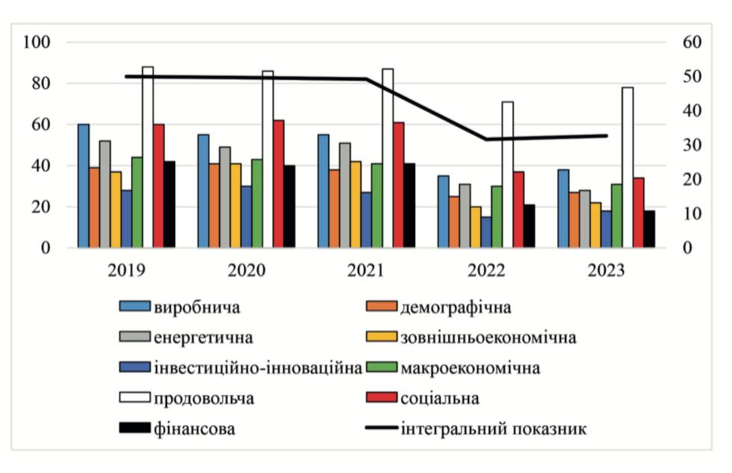
Рис. 1.1. Рівень економічної безпеки України у період 2019-2023 рр. за окремими складовими та інтегральним показником, %
Джерело: за даними Міністерства економіки України

Додаток Б
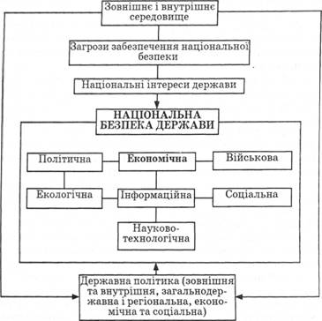
Рис. 1.2. Національний інтерес – як інтегральний вираз інтересів усіх членів суспільства

Додаток В
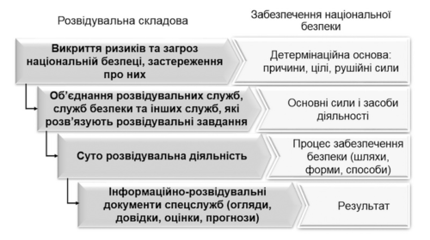
Рис. 1.3. Завдання, які ставить перед собою суб’єкт

Додаток Г
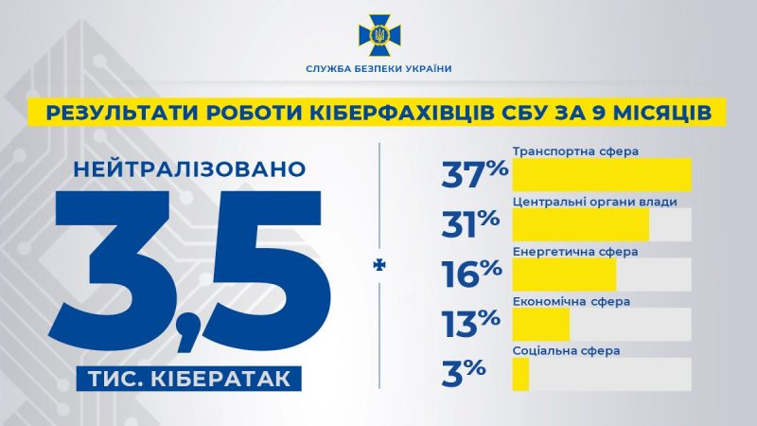
Рис. 1.4. Результати роботи кіберфахівців СБУ
Джерело: Служба безпеки України

Додаток Д
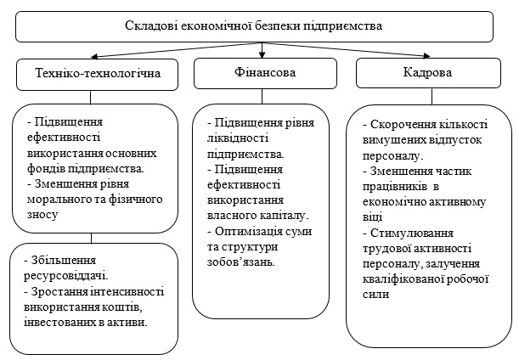
Рис. 1.5. Складові економічної безпеки підприємства

Додаток Е
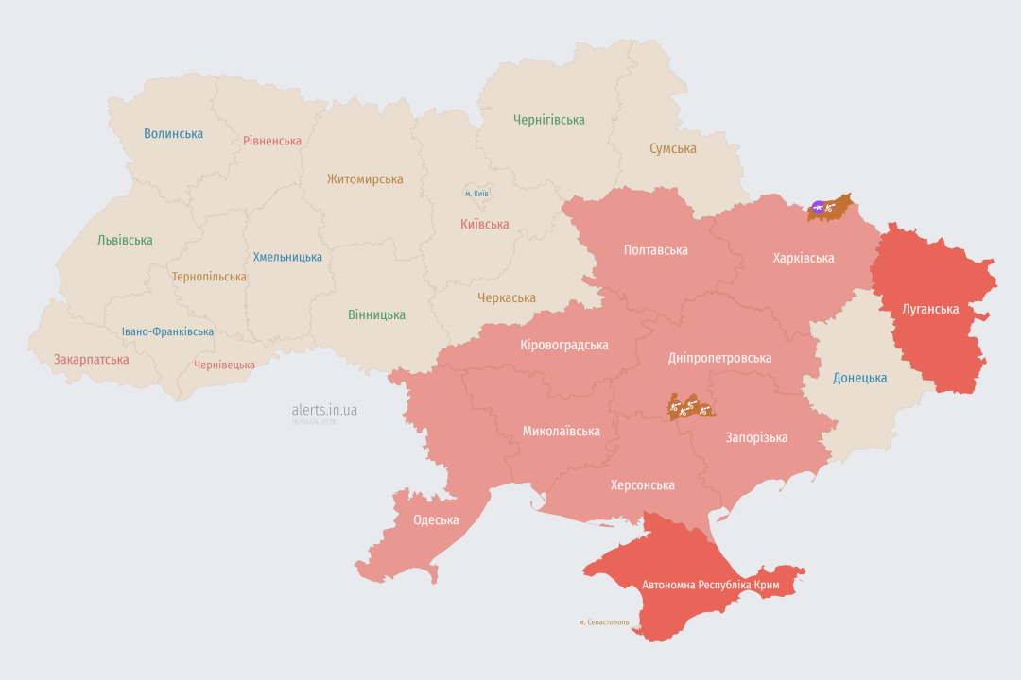
Рис. 1.6. Карта повітряних тривог в Україні

Додаток Є
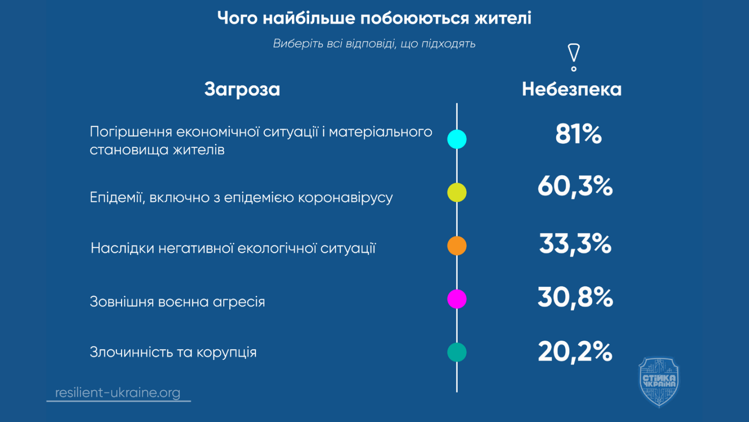
Рис. 1.7. Оцінка низки характеристик національної стійкості за результатами опитування у м. Маріуполь на 2021 рік
Джерело: Програми «Стійка Україна»

Додаток Ж
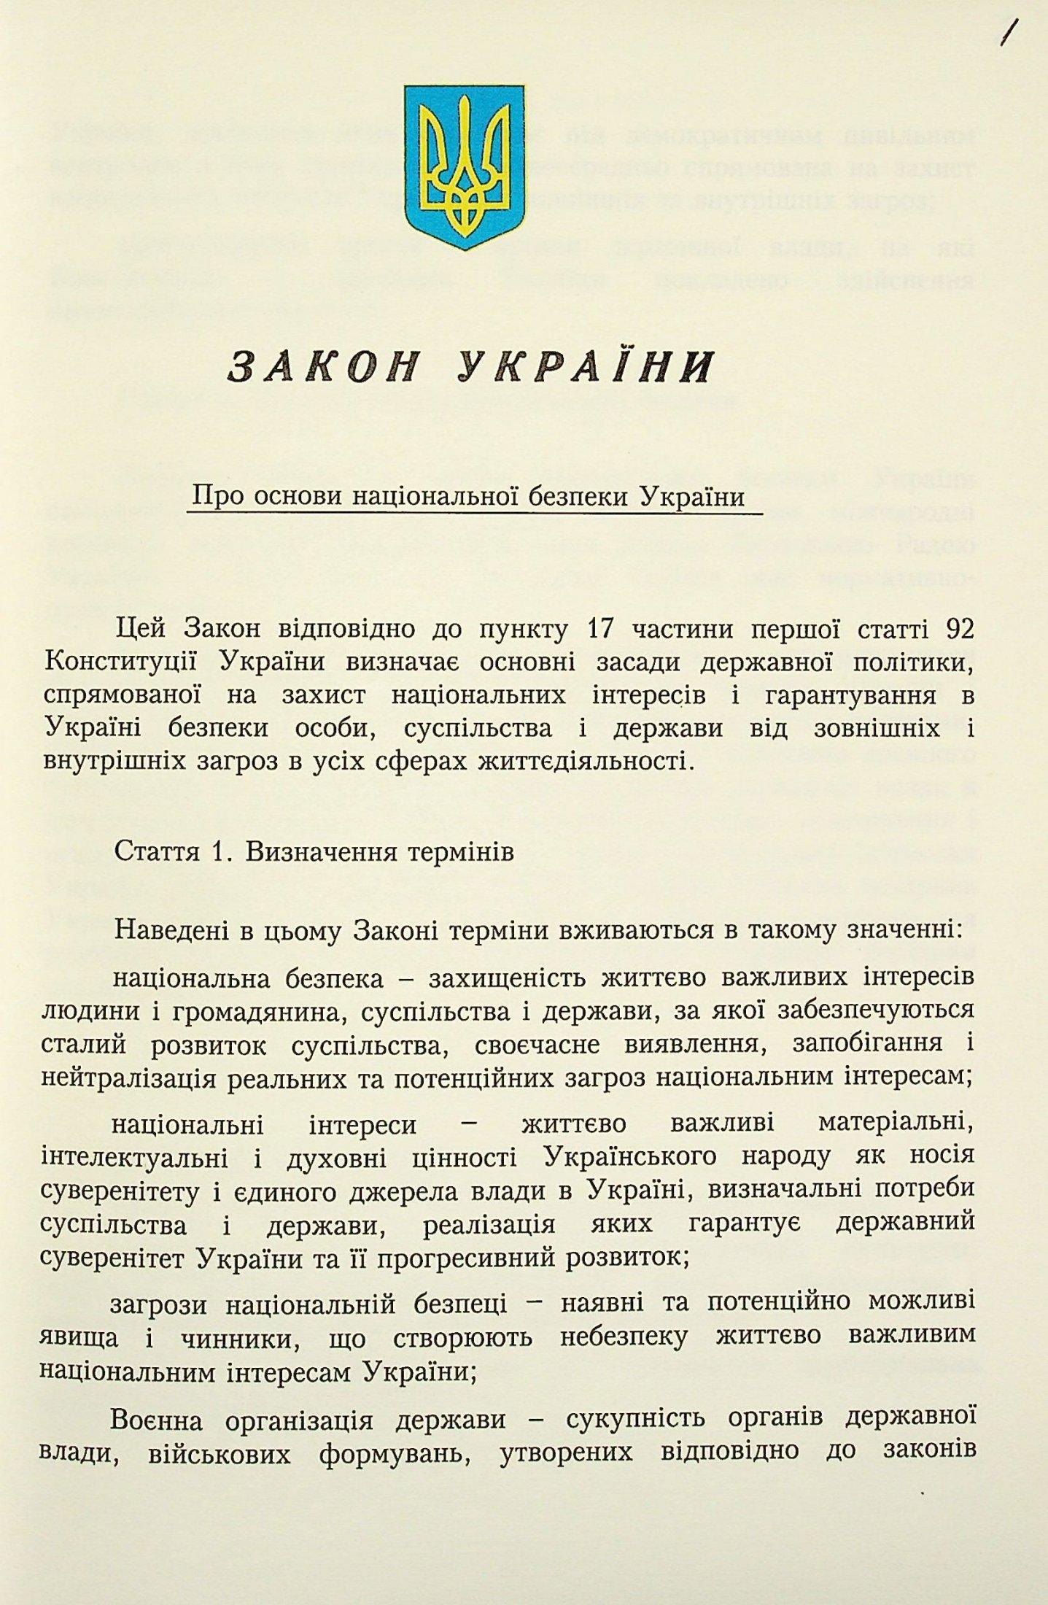
Рис. 1.8. Закон України про основи національної безпеки 19 червня 2003 р.

Додаток З
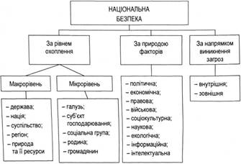
Рисунок 1.9. Структура національної безпеки за основними складовими

Додаток І
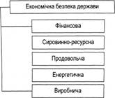
Рисунок 1.10. Основні складові економічної безпеки держави

